关于常洁工业用地规划条件变更公示的通告
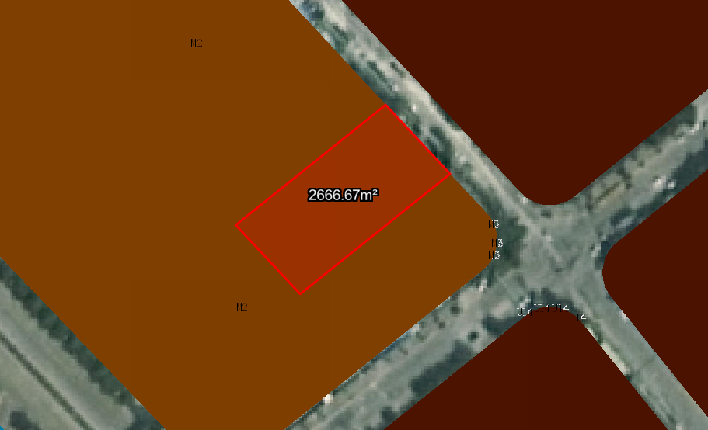
地块区位图
兹有土地证号为“中府国用（2015）第易0800096号”，面积2666.70平方米的工业用地位于中山市民众镇沙仔行政村西沙路9号，属《中山火炬开发区（含民众街道）工业用地规划条件论证》范围，规划功能为二类工业用地（地块编号A-5-1-b），土地使用权人为常洁。现土地使用权人申请按控规变更该宗地规划条件。
我局已受理其申请，根据《中华人民共和国城乡规划法》及相关法规要求，现对该宗地规划条件变更进行公示，公示如下：
根据《中山火炬开发区（含民众街道）工业用地规划条件论证》要求用地规划条件变更为:地块容积率变更为2.0-3.5，绿地率变更为10%-15%，建筑密度变更为35%-60%，建筑限高为生产性建筑高度≤50米，特殊工艺除外；配套设施建筑高度≤100米。用地内的建筑高度按建、构筑物及通信、避雷针等附属设施最高点高度不超过绝对标高47米（国家85高程）控制。
根据城乡规划有关法律法规要求，公示时间为本公示刊登之日起10天。在公示期内如对上述调整事项有意见或建议，请使用真实姓名及联系方式，以书面形式反馈到以下地址：中山市火炬开发区康乐大道35号中山市自然资源局火炬开发区分局（以签收时间为准），逾期视为无异议。
联系人:颜小姐 联系电话：88293117

中山市自然资源局

